2026年山东省中考数学数学模拟试卷（六）
一、单选题：（共10小题，每小题4分，共40分）
1．在数轴上表示下列各数的点中，距离原点最近的是（ ）
A．﹣1 B．$−\sqrt{2}$ C．$\frac{1}{2}$ D．$\frac{22}{7}$
2．下列图形中，既是轴对称图形又是中心对称图形的是（ ）
A．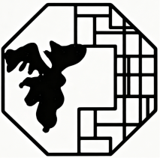 B．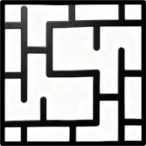 C． D．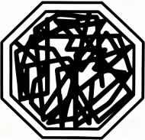
3．石墨烯是由石墨烯纤维纺织而成的，是目前已知世界上最薄、最坚硬，同时也是导热性和导电性最好的纳米材料．其厚度约为0.00000003厘米．将数据0.00000003用科学记数法可以表示为（ ）
A．3×10⁸ B．3×10⁹ C．3×10^{﹣8} D．3×10^{﹣9}
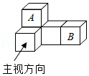
4．如图是由5个相同小正方体搭成的几何体，若将小正方体A放到小正方体B的正上方，则关于该几何体变化前后的三视图，下列说法正确的是（ ）
A．主视图不变 B．俯视图不变
C．左视图改变 D．以上三种视图都改变
5．数学家斐波那契编写的《算经》中有如下分钱问题：第一次由一组人平分10元钱，每人分得若干，第二次比第一次增加6人，平分40元钱，则第二次每人分得的钱与第一次相同，设第二次分钱的人数为x人，则可列方程为（ ）
A．10x＝40（x+6） B．10（x﹣6）＝40x
C．$\frac{10}{x}=\frac{40}{x+6}$ D．$\frac{10}{x−6}=\frac{40}{x}$
6．下列运算正确的是（ ）
A．（a﹣b）²＝a²﹣b² B．$(−\frac{2}{3}x^{2}y^{3})^{3}=−\frac{8}{9}x^{5}y^{6}$
C．（﹣a+b）（a+b）＝b²﹣a² D．3a﹣a＝2
7．用一张正方形纸板，制成一副七巧板，如图1．在矩形区域内将它拼成一幅“火箭”图案，如图2．若在矩形区域内随机取点，则这个点落在“火箭”图案部分的概率为（ ）
A．$\frac{1}{2}$ B．$\frac{\sqrt{2}}{2}$ C．$\frac{4}{7}$ D．$\frac{3}{8}$
8．如图，在平面直角坐标系中，菱形OABC的面积为8，点B在y轴上，点C在反比例函数y$=\frac{k}{x}$的图象上，则k的值为（ ）
A．8 B．﹣8 C．4 D．﹣4
9．如图，点B是正八边形的边AF上一点，一束光线从点B出发，经过两次反射后到达边AG上一点E，若∠ABC＝65°，则∠AED＝（ ）
A．70° B．65° C．55° D．60°
10．鹰眼系统能够追踪、记录和预测球的运动轨迹，如图为足球比赛中某一时刻的鹰眼系统预测画面，足球的飞行轨迹可看成抛物线．若把对应的抛物线的函数表达式设为y＝ax²+bx+c（a≠0），画二次函数y＝ax²+bx+c的图象时，列表如下：
x | … | 1 | 2 | 3 | 4 | …
y | … | 0 | 1 | 0 | ﹣3 | …
关于此函数下列说法不正确的是（ ）
A．函数图象开口向下
B．当x＝2时，该函数有最大值
C．当x＝0时，y＝﹣3
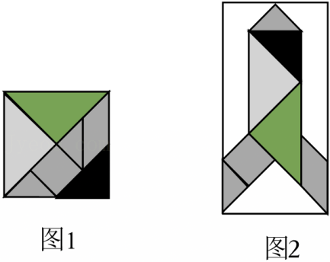
D．若在函数图象上有两点A（x₁，﹣4），$B(x_{2}，−\frac{1}{2})$，则x₁＞x₂
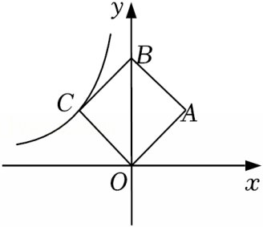
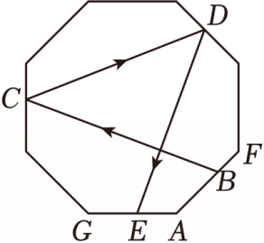
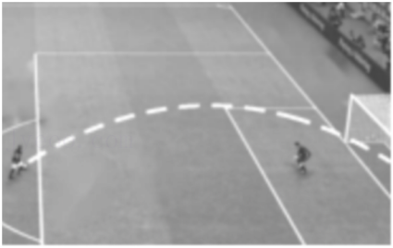

二、填空题：本题共5小题，每小题4分，共20分．
11．式子$\frac{\sqrt{2x^{2}+1}}{x−1}$有意义的x的取值范围是 ，
12．关于x的一元二次方程x²+3x+2c＝0有两个不相等的实数根，则c＝ ．（写出一个满足条件的值）
13．如图，线段CD上一点O，以O为圆心，OD为半径作圆，⊙O上一点A，连结AC交⊙O于B点，连结BD，若BC＝BD，且∠C＝25°，则∠BDA＝ ．
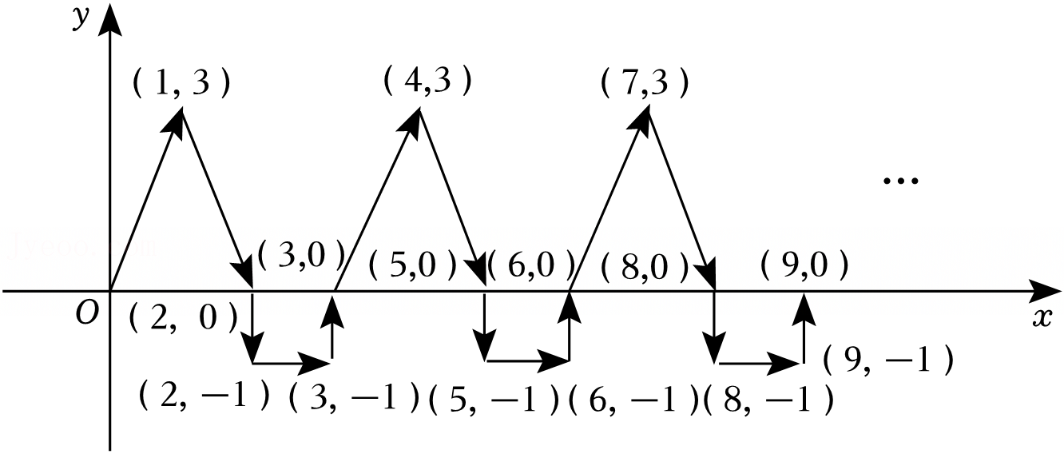
14．如图，一动点P在平面直角坐标系中从原点出发，按箭头所示方向运动，第一次运动到（1，3），第二次运动到（2，0），第三次运动到（2，﹣1），第四次运动到（3，﹣1），第五次运动到（3，0），按这样的运动规律，第2026次运动后的坐标为 ．
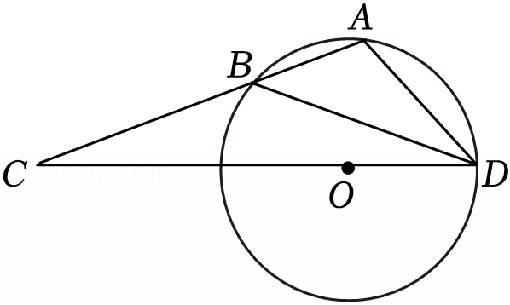

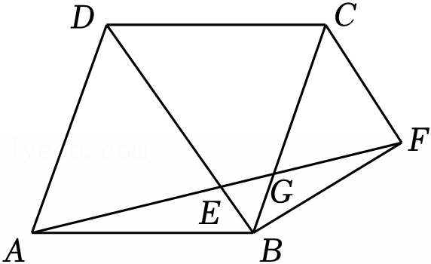
15．点E是▱ABCD对角线DB上一点，连接AE并延长至点F，使AE＝EF，交BC于点G，连接CF．若$CG=3BG，DB=\frac{5}{3}$，则CF的长为 ．
三、解答题：共8小题，共90分．
16．（10分）按要求完成下列各题：
（1）解不等式组：$\left\{\begin{matrix}3x+1≥x−2 \\ \frac{2x−1}{3}＞\frac{3x−2}{4}\end{matrix}\right.$；

（2）已知m+3n﹣4＝0，求代数式$\frac{2m+6n}{m^{2}+6mn+9n^{2}}÷\frac{3}{m+3n}$的值．

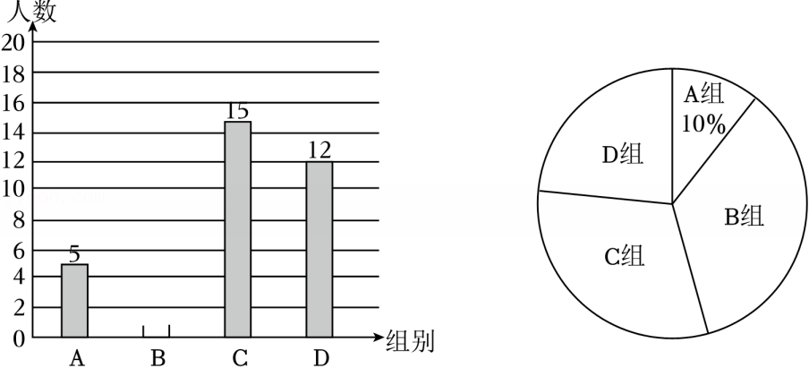
17．（10分）“3.15晚会中”曝光的食品安全事件引起了学校的高度重视，为了提高学生对食品安全的重视，某学校开展了“食品安全宣讲员”的评选活动，活动包括食品安全知识竞赛、食品安全宣讲展示两个环节．为了解学生食品安全知识竞赛情况，从报名的学生中随机抽取部分学生的成绩（用x表示，满分100），并分成四组：A.0≤x＜60，B．60≤x＜75，C.75≤x＜85，D．85≤x≤100．下面是抽取学生食品安全知识竞赛成绩的统计图和部分信息：C．75≤x＜85的成绩为75，75，77，78，79，79，80，80，80，80，81，82，82，82，83；

 | 食品安全知识竞赛成绩 | 食品安全宣讲展示成绩
甲 | 95 | 91
乙 | 92 | 94
（1）请补全条形统计图；
（2）抽取学生的食品安全知识竞赛成绩中，中位数是 分；
（3）估计在报名的800名学生中食品安全知识竞赛成绩不低于85分的人数；
（4）根据活动要求，学校将食品安全知识竞赛成绩、食品安全宣讲展示成绩按照4：6的比例计算个人综合成绩．甲、乙两位同学的成绩（单位：分）如表：通过计算，哪位同学被评选为“食品安全宣讲员”的可能性更大？

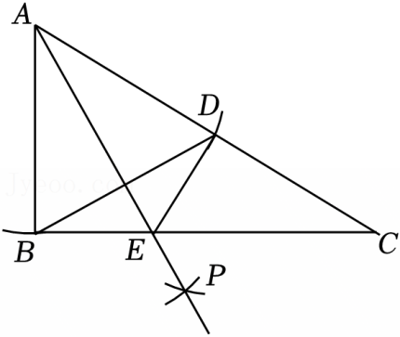
18．（10分）如图，在△ABC中，∠ABC＝90°，∠C＝30°，以点A为圆心，以AB的长为半径作弧交AC于点D，连接BD，再分别以点B，D为圆心，大于$\frac{1}{2}BD$的长为半径作弧，两弧交于点P，作射线AP交BC于点E，连接DE．
（1）证明DE垂直平分线段AC；
（2）若BC•DE＝8，求AB的值．

19．（12分）2025年春节凸显了我国在机器人领域的强大实力，随着人工智能与物联网等技术的快速发展，人形机器人的应用场景不断拓展，某快递企业为提高工作效率，拟购买A、B两种型号智能机器人进行快递分拣，相关信息如下：
信息一
A型机器人台数 | B型机器人台数 | 总费用（单位：万元）
1 | 3 | 260
3 | 2 | 360
信息二
A型机器人每台每天可分拣快递33万件；
B型机器人每台每天可分拣快递27万件．
（1）求A、B两种型号智能机器人的单价；
（2）现该企业准备购买A、B两种型号智能机器人共10台．需要每天分拣快递不少于300万件，且购买总费用最少，应如何选用这两种型号机器人？

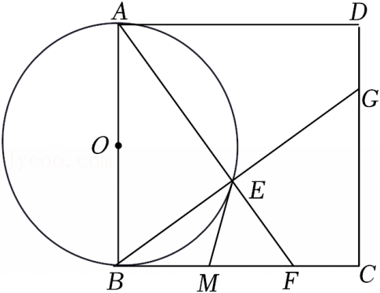
20．（12分）如图，在正方形ABCD中，E是以AB为直径的⊙O上一点，连接AE并延长，交BC边于点F，连接BE并延长，交CD边于点C，过点E作⊙O的切线交BF于点M．
（1）求证：CF＝DG；
（2）若⊙O的直径为4，DG＝1，求EM的长（请用两种方法解答）．

21．（12分）综合与实践
图1是某高铁二等座小桌板，它的设计需兼顾空间利用、结构稳定与乘客安全．图2是小桌板展开后的侧面示意图，其中OA为支架，AB为桌面的宽，调节椅背OP不会改变OA与AB的位置，AB与地面保持平行且∠OAB＝127°．当椅背垂直于地面时，OA与OP的夹角为θ．$(sin37°≈\frac{3}{5}$，$cos37°≈\frac{4}{5}$，$tan37°≈\frac{3}{4}$，$sin53°≈\frac{4}{5}$，$cos53°≈\frac{3}{5}$，$tan53°≈\frac{4}{3})$
（1）求θ的度数；
（2）为保证小桌板结构稳定，支架能承受的最大力F为200N，F与θ满足$F=\frac{mg}{2sinθ}$，其中m是物体的质量，g＝10N/kg．求小桌板能放置物体的最大质量；
（3）图3是一圆柱形水杯放置于小桌板ABCD上的俯视图，底面圆心为点Q，点Q到AD的距离为10cm；图4是此时小桌板的侧面示意图，水杯半径QE＝4cm，支架OA＝40cm，当椅背OP向后调节30°至OP′处时，在水杯不被碰倒的情况下，其最大高度EF是多少？
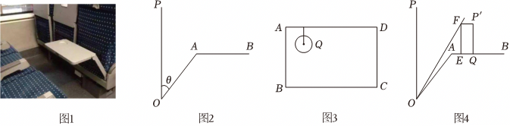

22．（13分）综合实践课上，同学们将两个全等的三角形纸片完全重合放置，固定一个顶点，然后将其中一个纸片绕这个顶点旋转，来探究图形旋转的性质．已知三角形纸片ABC和DEC中，CB＝CE＝3，AB＝DE＝4，∠ABC＝∠DEC＝90°．
【初步感知】（1）如图1，连接AD、BE，在纸片CDE绕点C旋转过程中，求BE：AD的值．
【尝试证明】（2）如图2，在纸片CDE绕点C旋转过程中，当点E恰好落在△ABC的中线BG的延长线上时，求证：BE∥CD．
【深入探究】（3）如图3，在（2）的条件下，延长DE交AC于点F，求tan∠ECF．
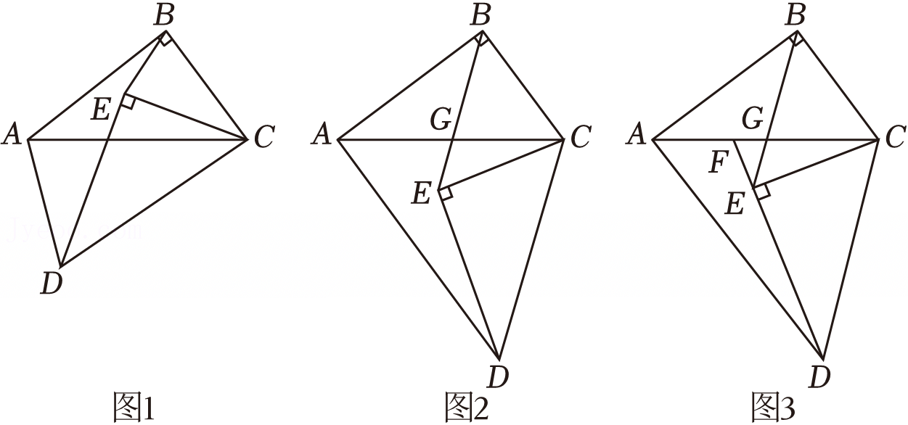

23．（13分）已知抛物线$y=−x^{2}+(b−2)x−\frac{1}{4}b^{2}+b+3($b为常数）．
（1）①若抛物线过点（0，3），求b值；
②求证：该抛物线的顶点在x轴上方；
（2）当0≤x≤2时，$y=−x^{2}+(b−2)x−\frac{1}{4}b^{2}+b+3$最小值为$−\frac{9}{4}$，求b值；
（3）若抛物线上有两点A（x₁，t），B（x₂，t），且x₁＜x₂，当2≤x₂﹣x₁≤6时，求t的取值范围．

2026年山东省中考数学一模试卷
参考答案与试题解析
一．选择题（共10小题）
题号 | 1 | 2 | 3 | 4 | 5 | 6 | 7 | 8 | 9 | 10
答案 | C | C | C． | B | D | C | A | D | A | D

一、单选题
1．（3分）在数轴上表示下列各数的点中，距离原点最近的是（ ）
A．﹣1 B．$−\sqrt{2}$ C．$\frac{1}{2}$ D．$\frac{22}{7}$
【答案】C
【分析】根据绝对值越小，点距离原点越近，进行判断便可．
【解答】解：∵|$−\sqrt{2}$|$=\sqrt{2}$，|﹣1|＝1，
∴在﹣1，$−\sqrt{2}$，$\frac{1}{2}$，$\frac{22}{7}$中，
∴|$\frac{1}{2}$|＜|﹣1|＜|$−\sqrt{2}$|$＜\frac{22}{7}$，
∴在﹣1，$−\sqrt{2}$，$\frac{1}{2}$，$\frac{22}{7}$中离原点最近的是$\frac{1}{2}$，
故选：C．
【点评】本题主要考查绝对值的几何意义以及大小关系的比较，解题的关键在于理解绝对值越小，点距离原点越近．
2．（3分）下列图形中，既是轴对称图形又是中心对称图形的是（ ）
A．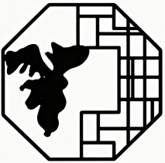
B．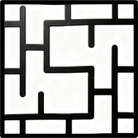
C．
D．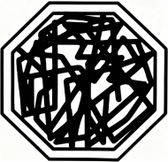
【答案】C
【分析】根据轴对称图形与中心对称图形的定义，逐个分析判断即可．
【解答】解：A、图形不是轴对称图形，也不是中心对称图形，本选项不符合题意；
B、图形不是轴对称图形，是中心对称图形，本选项不符合题意；
C、图形是轴对称图形，也是中心对称图形，本选项符合题意；
D、图形不是轴对称图形，也不是中心对称图形，本选项不符合题意．
故选：C．
【点评】本题考查的是轴对称图形和中心对称图形，熟知如果一个图形沿一条直线折叠，直线两旁的部分能够互相重合，这个图形叫做轴对称图形；把一个图形绕某一点旋转180°，如果旋转后的图形能够与原来的图形重合，那么这个图形就叫做中心对称图形是解题的关键．
3．（3分）石墨烯是由石墨烯纤维纺织而成的，是目前已知世界上最薄、最坚硬，同时也是导热性和导电性最好的纳米材料．其厚度约为0.00000003厘米．将数据0.00000003用科学记数法可以表示为（ ）
A．3×10⁸ B．3×10⁹ C．3×10^{﹣8} D．3×10^{﹣9}
【答案】C．
【分析】科学记数法的表示形式为a×10^{n}的形式，其中1≤|a|＜10，n为整数．确定n的值时，要看把原数变成a时，小数点移动了多少位，n的绝对值与小数点移动的位数相同．当原数绝对值≥10时，n是正数；当原数的绝对值＜1时，n是负数．
【解答】解：0.00000003＝3×10^{﹣8}．
故选：C．
【点评】此题考查科学记数法的表示方法．科学记数法的表示形式为a×10^{n}的形式，其中1≤|a|＜10，n为整数，表示时关键要正确确定a的值以及n的值．
4．（3分）如图是由5个相同小正方体搭成的几何体，若将小正方体A放到小正方体B的正上方，则关于该几何体变化前后的三视图，下列说法正确的是（ ）
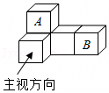
A．主视图不变 B．俯视图不变
C．左视图改变 D．以上三种视图都改变
【答案】B
【分析】根据三视图的定义求解即可．
【解答】解：根据图形可知，主视图发生变化，上层的小正方形由原来位于左边变为右边，俯视图和左视图都没有发生变化．
故选：B．
【点评】本题考查了简单组合体的三视图，解题的关键是学生的观察能力和对几何体三种视图的空间想象能力．
5．（3分）数学家斐波那契编写的《算经》中有如下分钱问题：第一次由一组人平分10元钱，每人分得若干，第二次比第一次增加6人，平分40元钱，则第二次每人分得的钱与第一次相同，设第二次分钱的人数为x人，则可列方程为（ ）
A．10x＝40（x+6） B．10（x﹣6）＝40x
C．$\frac{10}{x}=\frac{40}{x+6}$ D．$\frac{10}{x−6}=\frac{40}{x}$
【答案】D
【分析】设第二次分钱的人数为x人，则第一次分钱的人数为（x﹣6）人．根据两次每人分得的钱数相同，即可得出关于x的分式方程，此题得解．
【解答】解：设第二次分钱的人数为x人，则第一次分钱的人数为（x﹣6）人．
依题意得：$\frac{10}{x−6}=\frac{40}{x}$．
故选：D．
【点评】本题考查了由实际问题抽象出分式方程．找准等量关系，正确列出分式方程是解题的关键．
6．（3分）下列运算正确的是（ ）
A．（a﹣b）²＝a²﹣b²
B．$(−\frac{2}{3}x^{2}y^{3})^{3}=−\frac{8}{9}x^{5}y^{6}$
C．（﹣a+b）（a+b）＝b²﹣a²
D．3a﹣a＝2
【答案】C
【分析】计算出各个选项中式子的正确结果，即可判断哪个选项符合题意．
【解答】解：（a﹣b）²＝a²﹣2ab+b²，故选项A错误，不符合题意；
（$−\frac{2}{3}$x²y³）³$=−\frac{8}{27}$x⁶y⁹，故选项B错误，不符合题意；
（﹣a+b）（a+b）＝b²﹣a²，故选项C正确，符合题意；
3a﹣a＝2a，故选项D错误，不符合题意；
故选：C．
【点评】本题考查整式的混合运算，熟练掌握运算法则是解答本题的关键．
7．（3分）用一张正方形纸板，制成一副七巧板，如图1．在矩形区域内将它拼成一幅“火箭”图案，如图2．若在矩形区域内随机取点，则这个点落在“火箭”图案部分的概率为（ ）
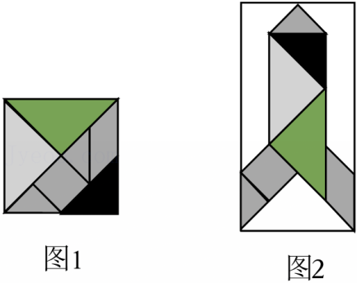
A．$\frac{1}{2}$ B．$\frac{\sqrt{2}}{2}$ C．$\frac{4}{7}$ D．$\frac{3}{8}$
【答案】A
【分析】根据几何概率的求法即可得出答案．
【解答】解：设①的面积为a，则一副七巧板的面积为16a，
则阴影的面积为5a，大长方形面积为8×4a＝32a，
∴若在矩形区域内随机取点，则这个点落在“火箭”图案部分的概率为$\frac{16a}{32a}=\frac{1}{2}$．
故选：A．
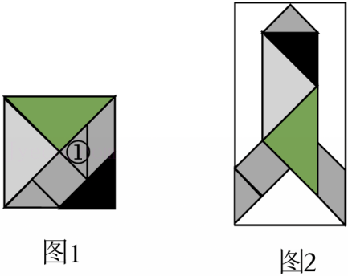
【点评】本题考查几何概率的求法：首先根据题意将代数关系用面积表示出来，一般用阴影区域表示所求事件（A）；然后计算阴影区域的面积在总面积中占的比例，这个比例即事件（A）发生的概率．
8．（3分）如图，在平面直角坐标系中，菱形OABC的面积为8，点B在y轴上，点C在反比例函数y$=\frac{k}{x}$的图象上，则k的值为（ ）
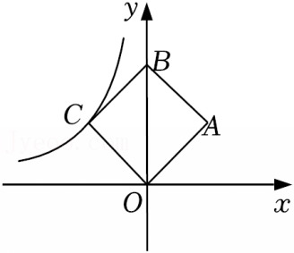
A．8 B．﹣8 C．4 D．﹣4
【答案】D
【分析】连接AC，交y轴于点D，由四边形ABCO为菱形，得到对角线垂直且互相平分，得到三角形CDO面积为菱形面积的四分之一，根据菱形面积求出三角形CDO面积，利用反比例函数k的几何意义确定出k的值即可．
【解答】解：连接AC，交y轴于点D，
∵四边形ABCO为菱形，
∴AC⊥OB，且CD＝AD，BD＝OD，
∵菱形OABC的面积为8，
∴△CDO的面积为2，
∴|k|＝4，
∵反比例函数图象位于第二象限，
∴k＜0，
则k＝﹣4．
故选：D．
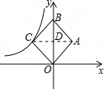
【点评】此题考查了反比例函数系数k的几何意义，以及菱形的性质，熟练掌握反比例函数k的几何意义是解本题的关键．
9．（3分）如图，点B是正八边形的边AF上一点，一束光线从点B出发，经过两次反射后到达边AG上一点E，若∠ABC＝65°，则∠AED＝（ ）
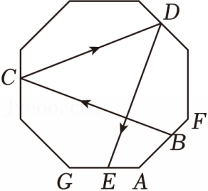
A．70° B．65° C．55° D．60°
【答案】A
【分析】设CD上方的正八边形的顶点依次为H，I，J，BC与DE的交点为K，先求出正八边形每个内角的度数，再由光的反射定律得到∠DCH，∠CDJ与∠BCD，∠CDE的数量关系，再利用多边形CHIJD是五边形，求出∠BCD与∠CDE的度数之和，再求出∠CKD的度数，即可求出∠AED的度数．
【解答】解：如图，设CD上方的正八边形的顶点依次为H，I，J，BC与DE的交点为K．
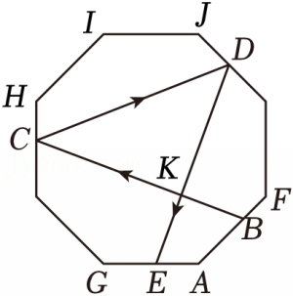
由正八边形的性质得∠CHI＝∠HIJ＝∠IJD＝∠BAE＝180°﹣45°＝135°．
设∠BCD＝x，∠CDE＝y．
由光的反射定律可知∠DCH$=\frac{1}{2}(180°−∠BCD)=$90°$−\frac{1}{2}x$，∠CDJ$=\frac{1}{2}(180°−∠CDE)=$90°$−\frac{1}{2}y$．
∵多边形CHIJD是五边形，
∴∠CHI+∠HIJ+∠IJD+∠DCH+∠CDJ＝540°，即3×135°+90°$−\frac{1}{2}x+$90°$−\frac{1}{2}y=$540°，
解得x+y＝90°，
∴∠CKD＝180°﹣（x+y）＝90°，
∴∠BKE＝90°．
∵多边形AEKB是四边形，
∴∠AED＝360°﹣（∠BKE+∠BAE+∠ABC）＝360°﹣（90°+135°+65°）＝70°．
故选：A．
【点评】本题是一道跨学科试题，主要考查了多边形的内角，光的反射定律的相关知识，熟练掌握多边形的内角和定理，善于利用整体法求角度是解题的关键．本题是中考模拟卷选择题的压轴题，具有一定难度．
10．（3分）鹰眼系统能够追踪、记录和预测球的运动轨迹，如图为足球比赛中某一时刻的鹰眼系统预测画面，足球的飞行轨迹可看成抛物线．若把对应的抛物线的函数表达式设为y＝ax²+bx+c（a≠0），画二次函数y＝ax²+bx+c的图象时，列表如下：
x | … | 1 | 2 | 3 | 4 | …
y | … | 0 | 1 | 0 | ﹣3 | …
关于此函数下列说法不正确的是（ ）
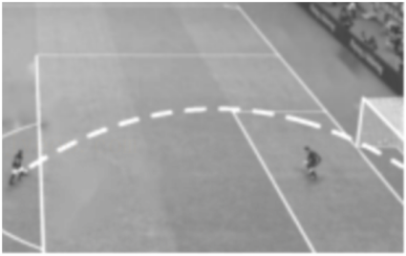
A．函数图象开口向下
B．当x＝2时，该函数有最大值
C．当x＝0时，y＝﹣3
D．若在函数图象上有两点A（x₁，﹣4），$B(x_{2}，−\frac{1}{2})$，则x₁＞x₂
【答案】D
【分析】先由表中数据可知，y随x先增大后减小，得到函数图象开口向下，利用y＝0时，x＝1或3，得到对称轴，再结合开口方向得到增减性，利用对称轴和增减性进行判断．
【解答】解：由表中数据可知，y随x先增大后减小，
∴函数图象开口向下，
故A正确，不符合题意，
∵x＝1，y＝0；x＝3，y＝0，
∴对称轴为直线x$=\frac{1+3}{2}=$2，
∵开口向下，
∴当x＝2时，该函数有最大值，
故B正确，不符合题意，
∵对称轴为x＝2，x＝4时，y＝﹣3，
∴x＝0时，y＝﹣3，
故C正确，不符合题意，
在函数图象上有两点A（x₁，﹣4），$B(x_{2}，−\frac{1}{2})$，
当A，B都在对称轴左侧时，x₁＜x₂，
当A，B都在对称轴右侧时，x₁＞x₂，
当A在左侧，B在右侧时，x₁＜x₂，
当A在右侧，B在左侧时，x₁＞x₂，
故D不正确，符合题意，
故选：D．
【点评】本题考查了二次函数的应用，根据图表反映的信息，结合二次函数的性质去判断即解题的关键．
二、填空题
11．（3分）式子$\frac{\sqrt{2x^{2}+1}}{x−1}$有意义的x的取值范围是x≠1 ，
【答案】x≠1．
【分析】根据二次根式有意义的条件解答即可．
【解答】解：由题意得$\left\{\begin{matrix}2x^{2}+1≥0 \\ x−1≠0\end{matrix}\right.$，
∵x²≥0，
∴2x²+1≥1＞0恒成立，
∴x≠1．
故答案为：x≠1．
【点评】本题考查的是二次根式有意义的条件，熟知二次根式中的被开方数是非负数是解题的关键．
12．（3分）关于x的一元二次方程x²+3x+2c＝0有两个不相等的实数根，则c＝ 0（答案不唯一） ．（写出一个满足条件的值）
【答案】0（答案不唯一）
【分析】根据题意得到Δ＝9﹣8c＞0，由此即可求解．
【解答】解：由题意可得：Δ＝9﹣8c＞0，
解得，$c＜\frac{9}{8}$，
∴c＝0满足条件，
故答案为：0（答案不唯一）．
【点评】本题考查了一元二次方程根的判别式，理解题意，掌握根的判别式的计算是关键．
13．（3分）如图，线段CD上一点O，以O为圆心，OD为半径作圆，⊙O上一点A，连结AC交⊙O于B点，连结BD，若BC＝BD，且∠C＝25°，则∠BDA＝ 15° ．
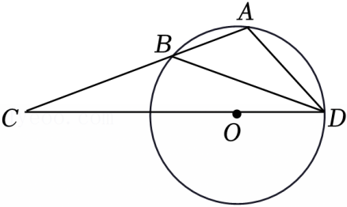
【答案】15°
【分析】设CD与⊙O相交于点E，连接BE，根据等腰三角形的性质可得∠C＝∠BCDC＝25°，从而可得∠CBD＝130°，然后根据直径所对的圆周角是直角可得∠EBD＝90°，从而可得∠BED＝65°，进而利用圆内接四边形对角互补可得∠A＝115°，最后利用三角形外角的性质进行计算即可解答．
【解答】解：设CD与⊙O相交于点E，连接BE，
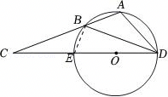
∵BC＝BD，
∴∠C＝∠BDC＝25°，
∴∠CBD＝180°﹣∠C﹣∠BDC＝130°，
∵ED是⊙O的直径，
∴∠EBD＝90°，
∴∠BED＝90°﹣∠BDC＝65°，
∵四边形ABED是⊙O的内接四边形，
∴∠A＝180°﹣∠BED＝115°，
∴∠BDA＝∠CBD﹣∠A＝15°，
故答案为：15°．
【点评】本题考查了圆周角定理，圆心角、弧、弦的关系，根据题目的已知条件并结合图形添加适当的辅助线是解题的关键．
14．（3分）如图，一动点P在平面直角坐标系中从原点出发，按箭头所示方向运动，第一次运动到（1，3），第二次运动到（2，0），第三次运动到（2，﹣1），第四次运动到（3，﹣1），第五次运动到（3，0），按这样的运动规律，第2023次运动后的坐标为 （1214，﹣1） ．
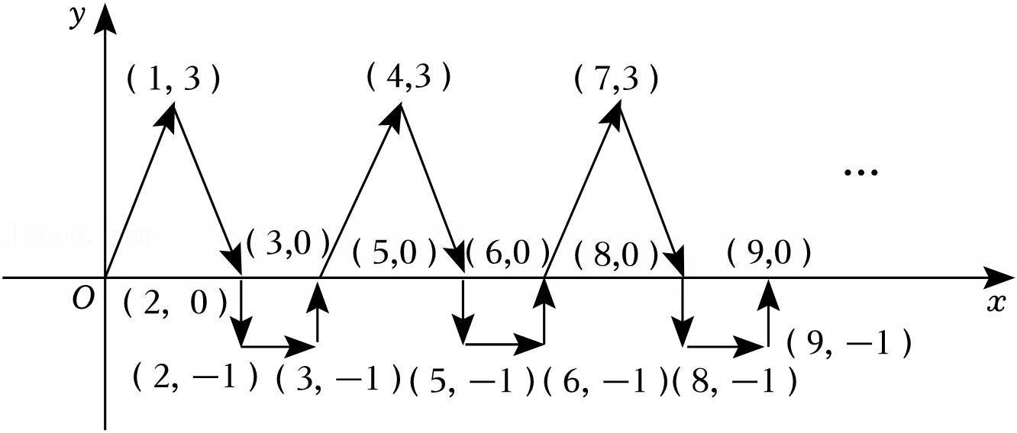
【答案】（1214，﹣1）．
【分析】根据题中所给的点P的运动方式，发现纵坐标为3的这些点与运动次数之间的关系即可解决问题．
【解答】解：由题知，
点P第一次运动到（1，3），
点P第六次运动到（4，3），
点P第十一次运动到（7，3），
…，
由此可见，点P第（5n﹣4）次运动到的点的坐标为（3n﹣2，3）（n为正整数）．
当n＝405时，
5n﹣4＝2021，3n﹣2＝1213，
即点P第2021次运动后的坐标为（1213，3）．
所以P第2023次运动后的坐标为（1214，﹣1）．
故答案为：（1214，﹣1）．
【点评】本题考查点的坐标变化规律，能根据点P的运动方式得出点P第（5n﹣4）次运动到的点的坐标为（3n﹣2，3）（n为正整数）是解题的关键．
15．（3分）点E是▱ABCD对角线DB上一点，连接AE并延长至点F，使AE＝EF，交BC于点G，连接CF．若$CG=3BG，DB=\frac{5}{3}$，则CF的长为 1 ．
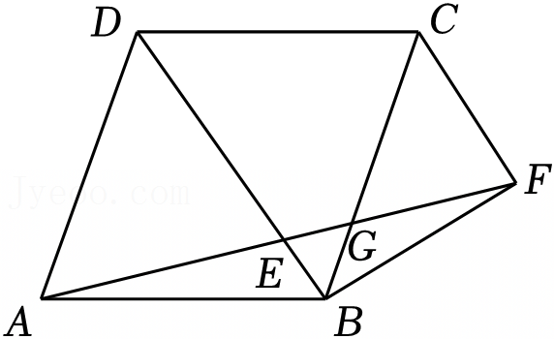
【答案】1．
【分析】此题考查了平行四边形的性质，相似三角形的性质和判定，三角形中位线的性质和判定等知识，解题的关键是掌握以上知识点．连接AC，交DB于点O，则OA＝OC，$OB=OD=\frac{1}{2}DB=\frac{5}{6}$，然后证明出OE是△ACF的中位线，证明出△CGF∽△BGE，得到$\frac{EB}{CF}=\frac{BG}{CG}=\frac{1}{3}$，设BE＝a，则CF＝3a，然后得到$OB=OE+BE=\frac{3}{2}a+a=\frac{5}{6}$，进而求解即可．
【解答】解：如图所示，连接AC，交DB于点O，
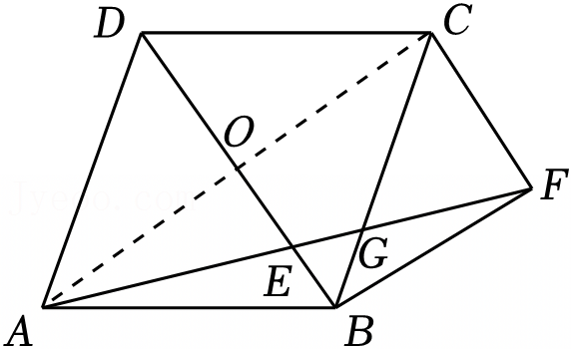
∵四边形ABCD是平行四边形，
∴$OA=OC=\frac{1}{2}AC$，$OB=OD=\frac{1}{2}DB=\frac{5}{6}$（平行四边形的对角线互相平分）．
∵AE＝EF，
∴OE是△ACF的中位线，$OE=\frac{1}{2}CF$．
∴DB∥CF（三角形中位线定理）．
∴△CGF∽△BGE．
∴$\frac{EB}{CF}=\frac{BG}{CG}=\frac{1}{3}$．
设BE＝a，则CF＝3a，
∴$OE=\frac{1}{2}CF=\frac{3}{2}a$．
∴$OB=OE+BE=\frac{3}{2}a+a=\frac{5}{6}$，
解得$a=\frac{1}{3}$．
∴CF＝3a＝1
故答案为：1．
【点评】此题主要考查了平行四边形的性质，相似三角形的判定与性质，熟练掌握平行四边形的性质，相似三角形的判定与性质是解决问题的关键．
三、解答题
16．（8分）按要求完成下列各题：
（1）解不等式组：$\left\{\begin{matrix}3x+1≥x−2 \\ \frac{2x−1}{3}＞\frac{3x−2}{4}\end{matrix}\right.$；
（2）已知m+3n﹣4＝0，求代数式$\frac{2m+6n}{m^{2}+6mn+9n^{2}}÷\frac{3}{m+3n}$的值．
【答案】（1）$−\frac{3}{2}≤x＜2$；
（2）$\frac{2}{3}$．
【分析】（1）先求出两个不等式的解集，然后根据“同大取大；同小取小；大小小大中间找；大大小小无解”的原则，得出不等式组的解集即可；
（2）根据m+3n﹣4＝0得出m+3n＝4，然后将$\frac{2m+6n}{m^{2}+6mn+9n^{2}}÷\frac{3}{m+3n}$进行变形，再整体代入求值即可．
【解答】解：（1）$\left\{\begin{matrix}3x+1≥x−2① \\ \frac{2x−1}{3}＞\frac{3x−2}{4}②\end{matrix}\right.$，
解不等式①得：$x≥−\frac{3}{2}$，
解不等式②得：x＜2，
∴不等式组的解集为：$−\frac{3}{2}≤x＜2$；
（2）∵m+3n﹣4＝0，
∴m+3n＝4，
∴原式$=\frac{2(m+3n)}{{(m+3n)}^{2}}÷\frac{3}{m+3n}$
$=\frac{2×4}{4^{2}}÷\frac{3}{4}$
$=\frac{1}{2}×\frac{4}{3}$
$=\frac{2}{3}$．
【点评】本题考查了分式的化简求值，熟练掌握运算法则是关键．
17．（10分）“3.15晚会中”曝光的食品安全事件引起了学校的高度重视，为了提高学生对食品安全的重视，某学校开展了“食品安全宣讲员”的评选活动，活动包括食品安全知识竞赛、食品安全宣讲展示两个环节．为了解学生食品安全知识竞赛情况，从报名的学生中随机抽取部分学生的成绩（用x表示，满分100），并分成四组：A.0≤x＜60，B．60≤x＜75，C.75≤x＜85，D．85≤x≤100．下面是抽取学生食品安全知识竞赛成绩的统计图和部分信息：C．75≤x＜85的成绩为75，75，77，78，79，79，80，80，80，80，81，82，82，82，83；
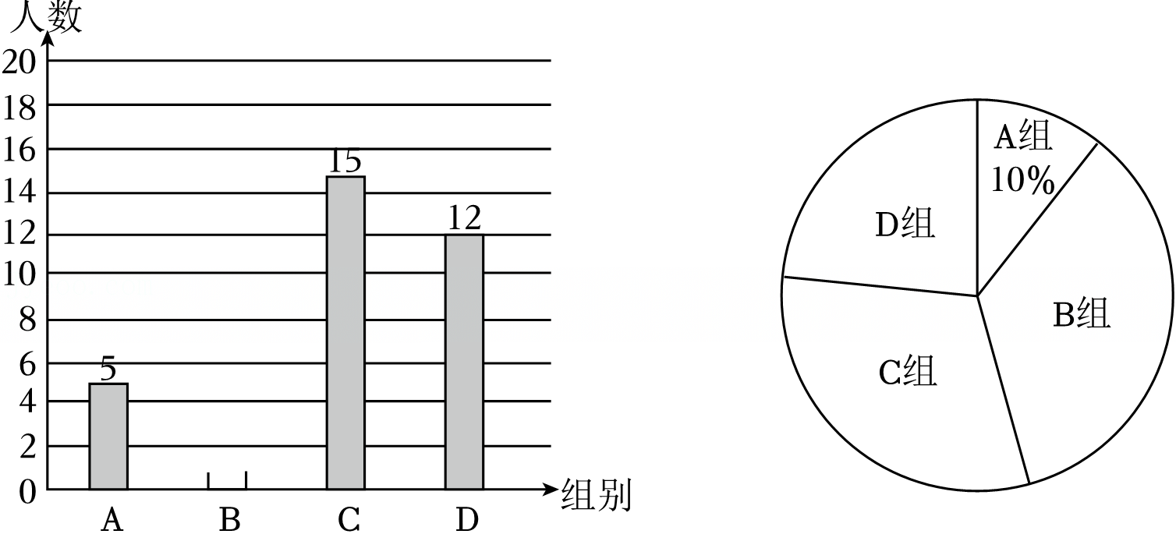
 | 食品安全知识竞赛成绩 | 食品安全宣讲展示成绩
甲 | 95 | 91
乙 | 92 | 94
（1）请补全条形统计图；
（2）抽取学生的食品安全知识竞赛成绩中，中位数是 76 分；
（3）估计在报名的800名学生中食品安全知识竞赛成绩不低于85分的人数；
（4）根据活动要求，学校将食品安全知识竞赛成绩、食品安全宣讲展示成绩按照4：6的比例计算个人综合成绩．甲、乙两位同学的成绩（单位：分）如表：通过计算，哪位同学被评选为“食品安全宣讲员”的可能性更大？
【答案】（1）见解析；
（2）76；
（3）192名；
（4）乙被评选为“食品安全宣讲员”的可能性更大．
【分析】（1）先根据A组人数及其所占百分比求出被调查的总人数，再根据各组人数之和等于总人数求出B组人数，据此即可补全图形，
（2）根据中位数的定义求解即可；
（3）总人数乘以样本中D组人数所占比例即可；
（4）根据加权平均数的定义求解即可．
【解答】解：（1）由题意知，被调查的总人数为5÷10%＝50（人），
则B组人数为50﹣（5+15+12）＝18（人），
补全图形如下：
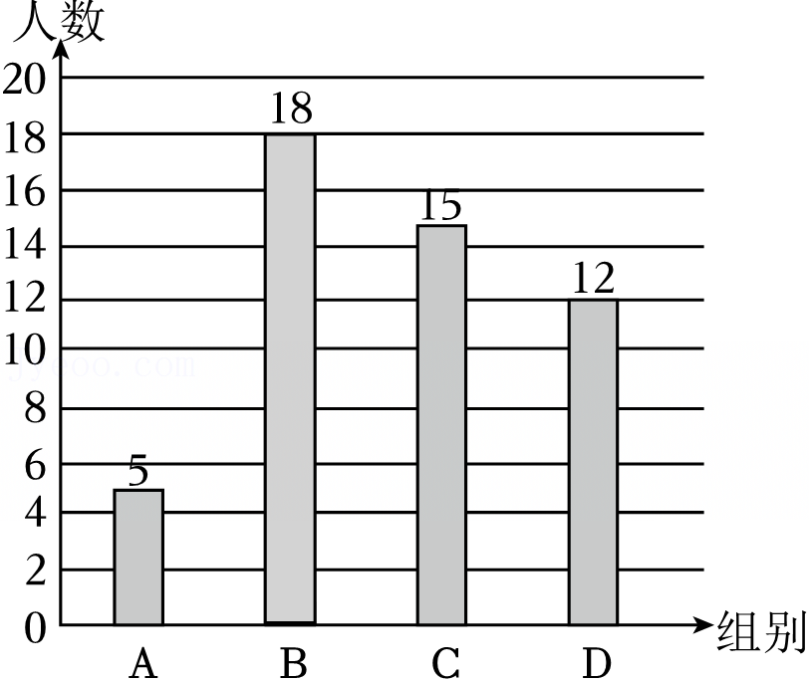
（2）这组数据的中位数为第25、26个数据的平均数，而这2个数据分别为75、77，
所以这组数据的中位数为$\frac{75+77}{2}=76$（分），
故答案为：76；
（3）总人数乘以样本中D组人数所占比例可得：
$800×\frac{12}{50}=192$（名），
答：估计在报名的800名学生中食品安全知识竞赛成绩不低于85分的人数约为192名
（4）根据加权平均数的定义可得：
甲成绩为：$\frac{95×4+91×6}{10}=92.6$（分），
乙成绩为：$\frac{92×4+94×6}{10}=93.2$（分），
所以乙被评选为“食品安全宣讲员”的可能性更大．
【点评】本题考查了条形统计图、扇形统计图，通过扇形统计图可以很清楚地表示出各部分数量同总数之间的关系．用整个圆的面积表示总数（单位1），用圆的扇形面积表示各部分占总数的百分数．
18．（7分）如图，在△ABC中，∠ABC＝90°，∠C＝30°，以点A为圆心，以AB的长为半径作弧交AC于点D，连接BD，再分别以点B，D为圆心，大于$\frac{1}{2}BD$的长为半径作弧，两弧交于点P，作射线AP交BC于点E，连接DE．
（1）证明DE垂直平分线段AC；
（2）若BC•DE＝8，求AB的值．
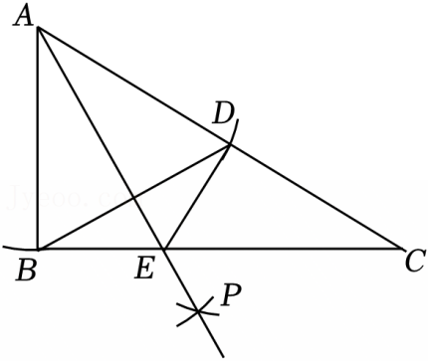
【答案】（1）证明：在△ABC中，
∵∠ABC＝90°，∠C＝30°，
∴∠BAC＝60°．
由作图可知：AB＝AD，AE平分∠BAD，
∴∠BAE＝∠DAE．
在△ABE和△ADE中，
$\left\{\begin{matrix}AB=AD \\ ∠BAE=∠DAE \\ AE=AE\end{matrix}\right.$，
∴△ABE≌△ADE（SAS）．
∴∠ADE＝∠ABE＝90°，即DE⊥AC．
∵∠C＝30°，
∴$AD=AB=\frac{1}{2}AC$，即D为AC的中点．
∴DE垂直平分线段AC．
（2）$2\sqrt{2}$．
【分析】（1）先根据直角三角形30°角的性质求出∠BAC的度数，结合作图得到AB＝AD，再由尺规作图的性质得出AE平分∠BAD，进而证明△ABE≌△ADE，得到∠ADE＝∠ABE＝90°，最后结合∠C＝30°推出D为AC中点，从而证明DE垂直平分AC．
（2）设AB＝x，利用直角三角形30°角的性质表示出AC、BC的长度，再由DE垂直平分AC得到DE＝CE，结合勾股定理表示出DE，再根据BC•DE＝8列方程求解AB的长度．
【解答】（1）证明：由条件可知∠BAC＝60°．
由作图可知：AB＝AD，AE平分∠BAD，
∴∠BAE＝∠DAE．
在△ABE和△ADE中，
$\left\{\begin{matrix}AB=AD \\ ∠BAE=∠DAE \\ AE=AE\end{matrix}\right.$，
∴△ABE≌△ADE（SAS）．
∴∠ADE＝∠ABE＝90°，即DE⊥AC．
∵∠C＝30°，
∴$AD=AB=\frac{1}{2}AC$，即D为AC的中点．
∴DE垂直平分线段AC．
（2）解：设AB＝x，
在Rt△ABC中，∠ABC＝90°，∠C＝30°，
∴AC＝2AB＝2x，
∴$BC=\sqrt{AC^{2}−AB^{2}}=\sqrt{(2x)^{2}−x^{2}}=\sqrt{3}x$，
由（1）知DE垂直平分AC，
∴AE＝CE，
∴∠EAC＝∠C＝30°．
∵∠BAC＝60°，
∴∠BAE＝30°．
由条件可知$BE=\frac{1}{2}AE=\frac{1}{2}CE$，
∵$BC=BE+CE=\frac{1}{2}CE+CE=\frac{3}{2}CE$，
∴$CE=\frac{2}{3}BC=\frac{2}{3}×\sqrt{3}x=\frac{2\sqrt{3}}{3}x$．
∴$DE=\frac{1}{2}CE=\frac{1}{2}×\frac{2\sqrt{3}}{3}x=\frac{\sqrt{3}}{3}x$，
∵BC•DE＝8，
∴$\sqrt{3}x⋅\frac{\sqrt{3}}{3}x=x^{2}=8$，
∵x＞0，
∴$x=2\sqrt{2}$，即$AB=2\sqrt{2}$．
【点评】本题考查了基本作图、线段垂直平分线性质、含30°的直角三角形，熟练掌握以上知识点是关键．
19．（10分）2025年春节凸显了我国在机器人领域的强大实力，随着人工智能与物联网等技术的快速发展，人形机器人的应用场景不断拓展，某快递企业为提高工作效率，拟购买A、B两种型号智能机器人进行快递分拣，相关信息如下：
信息一
A型机器人台数 | B型机器人台数 | 总费用（单位：万元）
1 | 3 | 260
3 | 2 | 360
信息二
A型机器人每台每天可分拣快递33万件；
B型机器人每台每天可分拣快递27万件．
（1）求A、B两种型号智能机器人的单价；
（2）现该企业准备购买A、B两种型号智能机器人共10台．需要每天分拣快递不少于300万件，且购买总费用最少，应如何选用这两种型号机器人？
【答案】见试题解答内容
【分析】（1）设A型机器人的单价是x万元，B型机器人的单价是y万元，利用总价＝单价×数量，结合信息一中的数据，可列出关于x，y的二元一次方程组，解之即可得出结论；
（2）设购买m台A型机器人，则购买（10﹣m）台B型机器人，根据需要每天分拣快递不少于300万件，可列出关于m的一元一次不等式，解之可得出m的取值范围，设购买总费用为w万元，利用总价＝单价×数量，可找出w关于m的函数关系式，再利用一次函数的性质，即可解决最值问题．
【解答】解：（1）设A型机器人的单价是x万元，B型机器人的单价是y万元，
根据题意得：$\left\{\begin{matrix}x+3y=260 \\ 3x+2y=360\end{matrix}\right.$，
解得：$\left\{\begin{matrix}x=80 \\ y=60\end{matrix}\right.$．
答：A型机器人的单价是80万元，B型机器人的单价是60万元；
（2）设购买m台A型机器人，则购买（10﹣m）台B型机器人，
根据题意得：33m+27（10﹣m）≥300，
解得：m≥5，
设购买总费用为w万元，则w＝80m+60（10﹣m），
即w＝20m+600，
∵20＞0，
∴w随m的增大而增大，
∴当m＝5时，w取得最小值，此时10﹣m＝10﹣5＝5（台）．
答：应该购买5台A型机器人，5台B型机器人．
【点评】本题考查了二元一次方程组的应用、一元一次不等式的应用以及一次函数的应用，解题的关键是：（1）找准等量关系，正确列出二元一次方程组；（2）根据各数量之间的关系，找出w关于m的函数关系式．
20．（10分）如图，在正方形ABCD中，E是以AB为直径的⊙O上一点，连接AE并延长，交BC边于点F，连接BE并延长，交CD边于点C，过点E作⊙O的切线交BF于点M．
（1）求证：CF＝DG；
（2）若⊙O的直径为4，DG＝1，求EM的长（请用两种方法解答）．
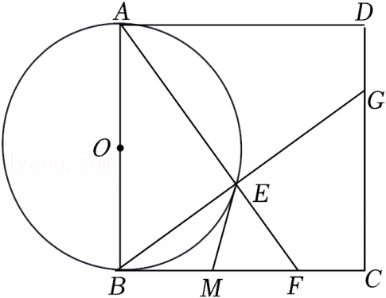
【答案】（1）见解答；
（2）$\frac{3}{2}$．
【分析】（1）先根据圆周角定理得到∠AEB＝90°，再利用正方形的性质得到∠ABC＝∠C＝90°，AB＝BC＝CD，然后证明△ABF≌△BCG得到BF＝CG，从而得到结论；
（2）方法一：连接OE，如图，利用切线长定理得到ME＝MB，再证明∠MEF＝∠BFE得到ME＝MF，则ME$=\frac{1}{2}$BF，然后计算出BF即可；
方法二：连接OE，如图，根据切线的性质得到∠OBE+∠MBE＝90°，∠OEB+∠MEB＝90°，则∠MBE＝∠MEB，所以MB＝ME，然后与方法一一样可求得EM$=\frac{1}{2}$BF$=\frac{3}{2}$．
【解答】（1）证明：∵AB为直径，
∴∠AEB＝90°，
∵四边形ABCD为正方形，
∴∠ABC＝∠C＝90°，AB＝BC＝CD，
∵∠BAE+∠ABE＝90°，∠ABE+∠CBG＝90°，
∴∠BAE＝∠CBG，
在△ABF和△BCG中，
$\left\{\begin{matrix}∠BAF=∠CBG \\ AB=BC \\ ∠ABF=∠BCG\end{matrix}\right.$，
∴△ABF≌△BCG（ASA），
∴BF＝CG，
∴BC﹣BF＝CD﹣CG，
即CF＝DG；
（2）解：方法一：
连接OE，如图，
∵AB⊥BC，
∴MB为⊙O的切线，
∵ME为切线，
∴ME＝MB，
∴∠MBE＝∠MEB，
∵∠MBE+∠BFE＝90°，∠MEB+∠MEF＝90°，
∴∠MEF＝∠BFE，
∴ME＝MF，
∴ME$=\frac{1}{2}$BF，
∵⊙O的直径为4，DG＝1，
∴BC＝AB＝4，CF＝1，
∴BF＝3，
∴EM$=\frac{3}{2}$；
方法二：
连接OE，如图，
∵ME为切线，
∴OE⊥ME，
∴∠OEM＝90°，
∵∠OBE+∠MBE＝90°，∠OEB+∠MEB＝90°，
而∠OBE＝∠OEB，
∴∠MBE＝∠MEB，
∴MB＝ME，
与方法一样可求得EM$=\frac{1}{2}$BF$=\frac{3}{2}$．
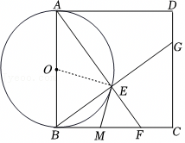
【点评】本题考查了切线的性质：圆的切线垂直于经过切点的半径．也考查了全等三角形的性质与判定和正方形的性质．
21．（10分）综合与实践
图1是某高铁二等座小桌板，它的设计需兼顾空间利用、结构稳定与乘客安全．图2是小桌板展开后的侧面示意图，其中OA为支架，AB为桌面的宽，调节椅背OP不会改变OA与AB的位置，AB与地面保持平行且∠OAB＝127°．当椅背垂直于地面时，OA与OP的夹角为θ．
$(sin37°≈\frac{3}{5}$，$cos37°≈\frac{4}{5}$，$tan37°≈\frac{3}{4}$，$sin53°≈\frac{4}{5}$，$cos53°≈\frac{3}{5}$，$tan53°≈\frac{4}{3})$
（1）求θ的度数；
（2）为保证小桌板结构稳定，支架能承受的最大力F为200N，F与θ满足$F=\frac{mg}{2sinθ}$，其中m是物体的质量，g＝10N/kg．求小桌板能放置物体的最大质量；
（3）图3是一圆柱形水杯放置于小桌板ABCD上的俯视图，底面圆心为点Q，点Q到AD的距离为10cm；图4是此时小桌板的侧面示意图，水杯半径QE＝4cm，支架OA＝40cm，当椅背OP向后调节30°至OP′处时，在水杯不被碰倒的情况下，其最大高度EF是多少？
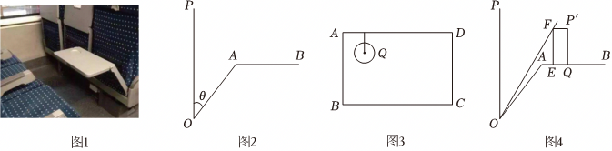
【答案】（1）37°；（2）24kg；（3）$(30\sqrt{3}−32)cm$．
【分析】（1）过点A作AD⊥OP交OP与点D，则∠ADO＝90°，由邻补角的定义得出∠DAO＝180°﹣∠OAB＝53°，再根据直角三角形两锐角互余即可得出答案；
（2）根据题意可得出$\frac{10m}{2×sin37°}=\frac{10m}{2×\frac{3}{5}}=\frac{50m}{6}≤200$，解不等式即可求解；
（3）过点O作OD∥AB，过点A作AT⊥OD交于点T，过点E作ES⊥OD与点S，则∠BAT＝∠ATO＝∠AES＝∠EST＝90°，得出四边形ATSE是矩形，由矩形的性质得出AT＝ES，AE＝TS，通过解Rt△AOT和Rt△OFS，分别求出FS和ES，然后相减即可得出答案．
【解答】解：（1）过点A作AD⊥OP 交OP与点D，
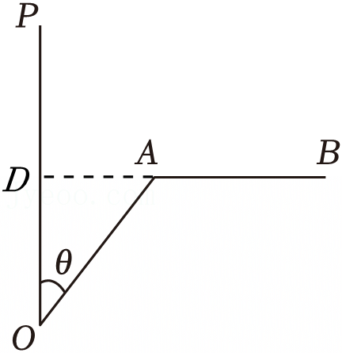
则∠ADO＝90°，
∵∠OAB＝127°，
∴∠DAO＝180°﹣∠OAB＝53°，
∴θ＝90°﹣∠DAO＝37°；
（2）∵$F=\frac{mg}{2sinθ}$，
∴支架能承受的最大力F为200N，
则$\frac{10m}{2×sin37°}=\frac{10m}{2×\frac{3}{5}}=\frac{50m}{6}≤200$，
解得：m≤24kg，
则小桌板能放置物体的最大质量为24kg；
（3）过点O作OD∥AB，过点A作AT⊥OD交于点T，过点E作ES⊥OD与点S，
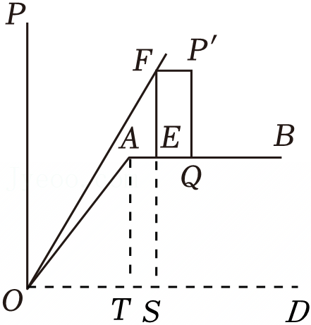
则∠BAT＝∠ATO＝∠AES＝∠EST＝90°，
∴四边形ATSE是矩形，
∴AT＝ES，AE＝TS，
∵∠OAB＝127°，
∴∠OAT＝∠OAB﹣∠BAT＝37°，
∴Rt△AOT 中，
$AT=OA⋅cos∠OAT=40×cos37°≈40×\frac{4}{5}=32(cm)$，
OT$=OA⋅sin∠OAT=40×sin37°≈40×\frac{3}{5}=24(cm)$，
∴ES＝AT＝32cm，
∵AE＝AQ﹣QE＝10﹣4＝6（cm），
∴TS＝AE＝6cm，
∴OS＝OT+TS＝24+6＝30（cm），
∵∠POP'＝30°，
∴∠FOS＝90°﹣∠POP'＝60°，
∴在Rt△OFS中，
FS$=OS⋅tan∠FOS=OS⋅tan60°=30\sqrt{3}cm$，
∴EF＝FS﹣ES＝（$30\sqrt{3}−32$）cm，
即在水杯不被碰倒的情况下，其最大高度EF是（$30\sqrt{3}−32$）cm．
【点评】本题主要考查了解直角三角形的相关应用，矩形的判定和性质，一元一次不等式的应用等知识，构造直角三角形是解题的关键．
22．（10分）综合实践课上，同学们将两个全等的三角形纸片完全重合放置，固定一个顶点，然后将其中一个纸片绕这个顶点旋转，来探究图形旋转的性质．已知三角形纸片ABC和DEC中，CB＝CE＝3，AB＝DE＝4，∠ABC＝∠DEC＝90°．
【初步感知】
（1）如图1，连接AD、BE，在纸片CDE绕点C旋转过程中，求BE：AD的值．
【尝试证明】
（2）如图2，在纸片CDE绕点C旋转过程中，当点E恰好落在△ABC的中线BG的延长线上时，求证：BE∥CD．
【深入探究】
（3）如图3，在（2）的条件下，延长DE交AC于点F，求tan∠ECF．
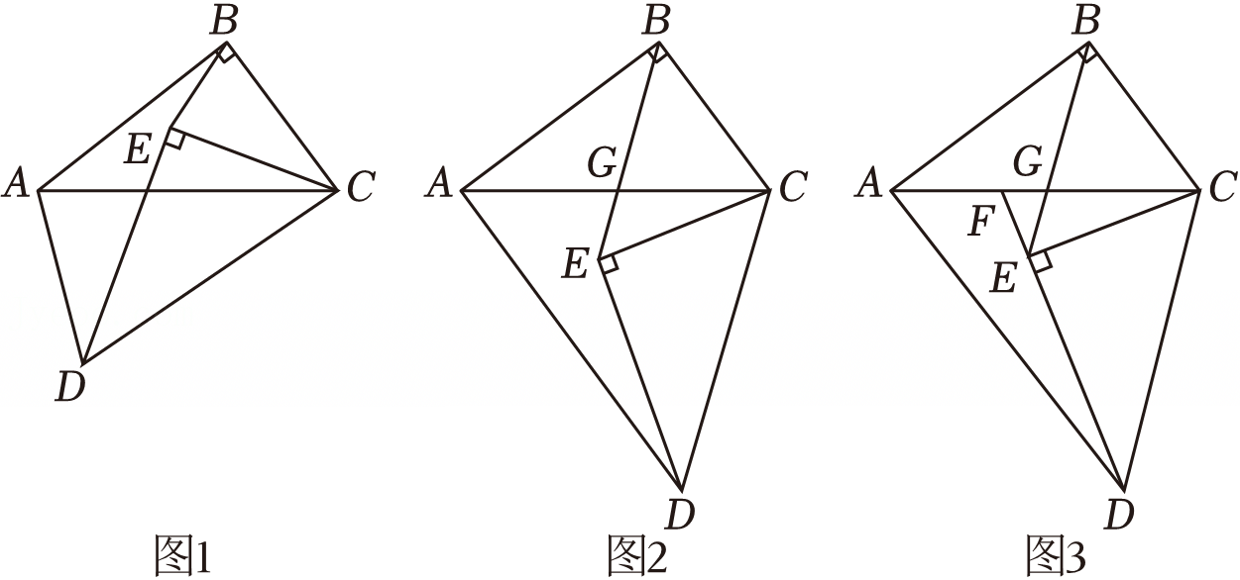
【答案】（1）3：5；
（2）见解析；
（3）$\frac{44}{117}$．
【分析】（1）根据勾股定理可得AC＝DC＝5，再由△ABC≌△DEC，可得∠BCE＝∠ACD，然后根据$\frac{BC}{AC}=\frac{CE}{DC}=\frac{3}{5}$，可得∠BCE＝∠ACD，即可求解；
（2）根据直角三角形斜边中线的性质得到$AG=BG=CG=\frac{1}{2}AC=\frac{5}{2}$，得到∠GBC＝∠GCB，然后结合等边对等角和全等三角形的性质得到∠CEB＝∠CBE＝∠BCA＝∠ECD，即可求证；
（3）先证明△BCG∽△BEC，可得$\frac{BG}{BC}=\frac{BC}{BE}$，从而得到$BE=\frac{18}{5}$，进而得到$GE=BE−BG=\frac{11}{10}$，再根据△FGE∽△FCD，可得$\frac{EF}{FD}=\frac{GE}{CD}$，从而得到$EF=\frac{44}{39}$，在Rt△ECF中，利用锐角三角函数解答，即可求解．
【解答】（1）解：已知三角形纸片ABC和DEC中，CB＝CE＝3，AB＝DE＝4，∠ABC＝∠DEC＝90°，
在直角三角形ABC中，由勾股定理得：$AC=DC=\sqrt{AB^{2}+BC^{2}}=5$，
∵△ABC≌△DEC，
∴∠BCE＝∠ACD，
∵$\frac{BC}{AC}=\frac{CE}{DC}=\frac{3}{5}$，
∴△CBE∽△CAD，
∴BE：AD＝CB：CA＝3：5；
（2）证明：∵∠ABC＝90°，BG是△ABC的中线，
∴$AG=BG=CG=\frac{1}{2}AC=\frac{5}{2}$，
∴∠GBC＝∠GCB，
∵CB＝CE，
∴∠CEB＝∠CBE，
∵△ABC≌△DEC，
∴∠BCA＝∠ECD，
∴∠CEB＝∠CBE＝∠BCA＝∠ECD，
∴BE∥CD；
（3）解：由（2）得：∠GBC＝∠CBE，∠BCG＝∠CEB，
∴△BCG∽△BEC，
∴$\frac{BG}{BC}=\frac{BC}{BE}$，
∴$BE=\frac{BC^{2}}{BG}=\frac{18}{5}$，
∴$GE=BE−BG=\frac{11}{10}$，
∵BE∥CD，
∴△FGE∽△FCD，
∴$\frac{EF}{FD}=\frac{GE}{CD}$，
∴$\frac{EF}{EF+4}=\frac{\frac{11}{10}}{5}$，
∴$EF=\frac{44}{39}$，
在Rt△ECF中，$tan∠ECF=\frac{EF}{CE}=\frac{\frac{44}{39}}{3}=\frac{44}{117}$．
【点评】本题属于几何变换综合题，主要考查了相似三角形的性质和判定，全等三角形的性质和判定，勾股定理，旋转的性质，直角三角形斜边中线的性质等知识，熟练掌握以上知识点并能灵活运用是解答本题的关键．
23．（10分）已知抛物线$y=−x^{2}+(b−2)x−\frac{1}{4}b^{2}+b+3($b为常数）．
（1）①若抛物线过点（0，3），求b值；
②求证：该抛物线的顶点在x轴上方；
（2）当0≤x≤2时，$y=−x^{2}+(b−2)x−\frac{1}{4}b^{2}+b+3$最小值为$−\frac{9}{4}$，求b值；
（3）若抛物线上有两点A（x₁，t），B（x₂，t），且x₁＜x₂，当2≤x₂﹣x₁≤6时，求t的取值范围．
【答案】（1）①b₁＝0，b₂＝4；
②证明见解析；
（2）b＝1或b＝7；
（3）﹣5≤t≤3．
【分析】（1）①将点（0，3）代入解方程即可求解；
②将$y=−x^{2}+(b−2)x−\frac{1}{4}b^{2}+b+3$化成顶点式得抛物线的顶点为$(\frac{b−2}{2}，4)$，根据4＞0，开口向下可得该抛物线的顶点在x轴上方；
（2）分两种情况：①当$x=\frac{b−2}{2}≤\frac{0+2}{2}$，即$\frac{b−2}{2}≤1，b≤4$时，当x＝2时，y有最小值；
②当$x=\frac{b−2}{2}＞\frac{0+2}{2}$，即$\frac{b−2}{2}＞1，b＞4$时，当x＝0时，y有最小值．分别代入解方程即可求解；
（3）由题意知，得$x_{1}+x_{2}=b−2，x_{1}x_{2}=\frac{1}{4}b^{2}−b−3+t$，进而可得$x_{2}−x_{1}=\sqrt{{(x_{1}+x_{2})}^{2}−4x_{1}x_{2}}=\sqrt{16−4t}$，根据2≤x₂﹣x₁≤6，可得$2≤\sqrt{16−4t}≤6$，即可求解．
【解答】（1）①解：已知抛物线$y=−x^{2}+(b−2)x−\frac{1}{4}b^{2}+b+3($b为常数）过点（0，3），代入得：
$−\frac{1}{4}b^{2}+b+3=3$，
解得：b₁＝0，b₂＝4；
②证明：∵$y=−x^{2}+(b−2)x−\frac{1}{4}b^{2}+b+3=−{(x−\frac{b−2}{2})}^{2}+4$，
∴抛物线的顶点为$(\frac{b−2}{2}，4)$，
∵4＞0，
∴该抛物线的顶点在x轴上方；
（2）解：①当$x=\frac{b−2}{2}≤\frac{0+2}{2}$，即$\frac{b−2}{2}≤1，b≤4$时，
当x＝2时，y有最小值．
$−4+2(b−2)−\frac{1}{4}b^{2}+b+3=−\frac{9}{4}$，
∴b₁＝1，b₂＝11（不合题意，舍去）；
②当$x=\frac{b−2}{2}＞\frac{0+2}{2}$，
即$\frac{b−2}{2}＞1，b＞4$时，
当x＝0时，y有最小值．
$−\frac{1}{4}b^{2}+b+3=−\frac{9}{4}$，
∴b₁＝7，b₂＝﹣3（不合题意，舍去），
综上所述，b＝1或b＝7；
（3）解：由题意知，当t＜4时，x₁，x₂是方程$−x^{2}+(b−2)x−\frac{1}{4}b^{2}+b+3=t$的两个根，
∴$x_{1}+x_{2}=b−2，x_{1}x_{2}=\frac{1}{4}b^{2}−b−3+t$，
∴$x_{2}−x_{1}=\sqrt{{(x_{1}+x_{2})}^{2}−4x_{1}x_{2}}=\sqrt{16−4t}$，
∵2≤x₂﹣x₁≤6，
∴$2≤\sqrt{16−4t}≤6$，
∴4≤16﹣4t≤36，
∴﹣5≤t≤3．
【点评】本题属于二次函数综合题，主要考查了解不等式、二次函数的图象和性质等，熟悉二次函数图象和性质是解答本题的关键．
声明：试题解析著作权属菁优网所有，未经书面同意，不得复制发布日期：2026/4/21 19:12:09；用户：朱召杰；邮箱：15269690160；学号：59687311

